電通二乙微處理器實驗 實驗結報

實驗名稱 | 中斷控制與超音波測距
組別 | 28 | 組員 | 盧詠琪

- 實驗目的
Arduino於當按下Pin2外部中斷0時，讀入超音波測距之值並顯示於PC上
1.如何讀取超音波測距之值
2.如何將超音波測距之值顯示於LCD?
3.Arduino如何規劃外部中斷INTO?
4.接一SW，當SW按下時暫停所有中斷，實驗結果又如何?
- 實驗步驟
讀取超音波測距之值並顯示在LCD上
修改into()程式碼，於into中執行超音波讀值，並將結果顯示在LCD上
- 程式碼
#include <LiquidCrystal.h> // include the library code
LiquidCrystal lcd(12, 11, 5, 4, 3, 2); // initialize interface pins
int trigPin = 8; //Trig Pin
int echoPin = 9; //Echo Pin
long duration, cm, inches;

void setup() {
Serial.begin (9600); // Serial Port begin
pinMode(trigPin, OUTPUT); //Define inputs and outputs
pinMode(echoPin, INPUT);
}

void loop()
{
digitalWrite(trigPin, LOW);
delayMicroseconds(5);
digitalWrite(trigPin, HIGH); // 給 Trig 高電位，持續 10微秒
delayMicroseconds(10);
digitalWrite(trigPin, LOW);

pinMode(echoPin, INPUT); // 讀取 echo 的電位
duration = pulseIn(echoPin, HIGH); // 收到高電位時的時間

cm = (duration/2) / 29.1; // 將時間換算成距離 cm 或 inch
inches = (duration/2) / 74;

Serial.print("Distance : ");
Serial.print(inches);
Serial.print("in, ");
Serial.print(cm);
Serial.print("cm");
Serial.println();

lcd.setCursor(0, 1);
lcd.print(millis()/1000); // print the number of seconds since reset:.

lcd.begin(16, 2); // set up the LCD's number of columns and rows:

lcd.print(cm);
lcd.print("cm"); // Print a message to the LCD.
delay(1000);
}
- 實驗結果及分析
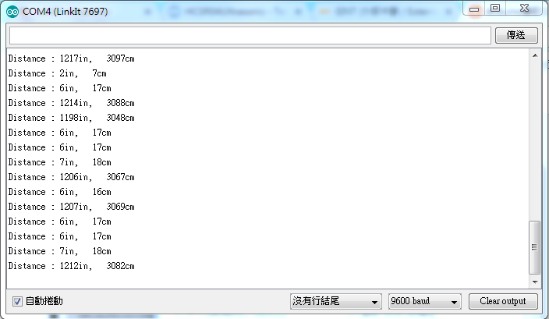
- 心得討論
覺得這次的實驗很難。
- 修正電路圖
- 修正程式碼

